第三章 群眾智慧與HD思維 – 從千眼到萬慧
何謂群眾智慧？「盲人摸象」即是個很典型的案例，讓一群盲人分別接觸大象的一個部位，大家將自己感受到的局部資訊提供給團隊中的成員，例如：尖硬如石頭、細長如麻繩、粗糙如磨砂紙，藉由歸納整理個個個體所獲取之有限訊息後，推敲出他們接觸的標的，也就是大象。
為什麼我們需要群眾智慧？這個道理與「當局者迷，旁觀者清」的典故不謀而同，並非局外人比局中人聰明，而是局中人在看待事情時，可能帶有情緒，只選擇自己想聽、想看的資訊，亦或是眼光較為狹隘，能夠看到的資訊有限，因此做作的決策可能偏頗；反觀局外人，因為事情本身與自己無關，所以就可以較公平、客觀的角度來看待所有的資訊，或者是看待事物的角度不同、更全面，所以有機會看到更多更有用的訊息。而在現實生活中，我們很難都是局外人。因此，我們需要大量收集、交流與採納不同視角局中人的資訊，幫助我們做出聰明的集體決策。
然而，群體決策並非無時無刻都帶來正向的效益，有時會失靈，甚至是被操縱。在「國王的新衣」故事中，國王雇用了騙子裁縫，騙子告訴國王他們所使用的布料只有聰明的人才看的見，愚蠢的人將看不到任何東西。結果國王不願承認自己的愚蠢選擇穿上這件新衣裳，並於街道上遊行。大臣和人民在這過程裡對國王的新衣服皆給出了讚美，可實際上每個人都看不到這件衣服，直到一位小男孩直言說出國王身上什麼都沒穿，這才打破眾人沉浸的謊言。
這個故事闡述了群眾幻覺的現象，群體中的每個人都害怕批評因此選擇跟隨潮流、盲目相信某個主流觀點，即使這個觀點是錯誤的。當人們只追隨潮流或群體共識時，他們可能錯過了更廣泛的視角和更全面的信息。這種「跟風」行為可能導致誤導，特別是當有些人有意地操縱信息，讓群體相信虛假的觀點或利益。群眾智慧可以是一個有力的工具，但同時也需要警覺群眾幻覺和跟風現象，以確保我們能夠做出真正明智的集體決策。
文章中我們將穿插從古至今正、負兩面的群體決策的歷史故事，從這些歷史典故之中，共同反思造成這之間差異的原因，進而歸納整理出影響群眾智慧的關鍵因素。正所謂的「水能載舟，亦能覆舟」，這些關鍵因素可以助長群眾智慧的發揮，同時也可能會抑制，甚至是摧毀群眾智慧的彰顯。因此，在此章節的最後一部分，也將說明每個關鍵因素正、反兩極的起因與發展。接著從善如流，討論要如何有效的使用群眾外包，以及可以如何增進群眾外包，將群眾智慧推至另一個新境界。
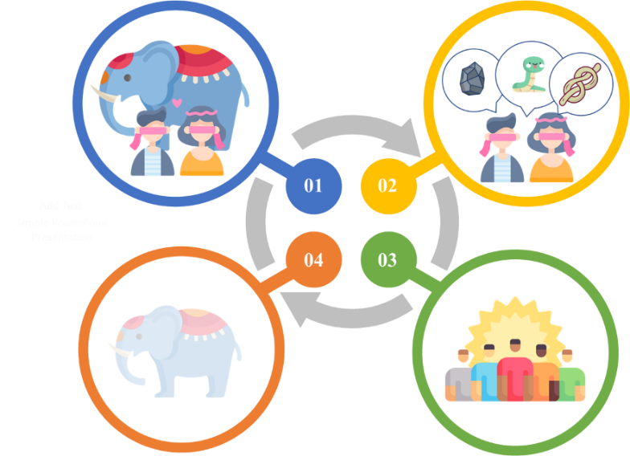
3.1背景
3.1.1個體資源之侷限性
從傳統的經濟學的角度而言，假設完全競爭市場中的每一位消費者與供給者都是完全理性，大家可以根據自己的願買與願賣價格進行交易，市場中那隻看不見的手會幫大家媒合，表面上大家以自己的私利最大化，但在潛移默化之中卻可以讓整體的社會福利最大化。
然而，於我們現實生活中，資訊不一定完全透明，當供需雙方之資訊不對等，市場就不能有效之運作，不僅不能達到社會福利最大化，甚至有可能發生市場失靈。再者，人其實並非完全理性，而是有限理性，甚至有些時候是不理性的，於是可能會受到各種因素影響行為、判斷。
上述例子以經濟學的角度說明市場運作會受到參與的個體之資訊不足而導致運作效果不彰、創造的總體利益下降。由該例子將其中資訊不足的現象延伸到現實世界中的各種事件來看，正因為個體能夠直接或間接接觸到的事物有限，於是每個個體可以獲得的資訊有所限制，沒有一個個體能全面的接收到所有資訊加以統整分析而得出精準的結論。現實生活中存在著資訊不對稱的情況，以及個體在進行決策時，受限於自己的能力、心思、情感與意志，所以個體容易做出錯誤的決策。有趣的是當我們將這些看似荒謬、或者不完美的決策有系統地整合，這群烏合之眾的決策，竟可以逼近、甚至超越該領域專家的決策，這個現象就是我們這個章節要討論的是「群眾智慧」。以下將以幾則小故事，觀摩群眾智慧於我們生活之彰顯，以及我們如何集結眾人的想法解決生活中的問題。
3.1.2「猜牛重量」大賽
在1906年的某一天，科學家法蘭西斯‧高爾頓（Sir Francis Galton FRS）爵士來到一個市集，剛好這裡正在舉辦了一場猜測牛的重量的比賽。會場中公開展示了一頭牛，圍觀的群眾每人可以花費六便士，購買一張投注票，然後在投注票填上姓名、地址以及你估計那頭牛的重量，其中要猜測的重量是指這頭牛在被宰殺後，除去內臟、頭、腳和皮毛以後的重量，而不是整頭牛完整的重量，而最後猜測數字與真實結果最接近的人，就可以獲得大獎。於是群眾紛紛加入比賽，共有約八百多位來自各行各業的人參與牛隻的重量評估猜測。這些參與者，身分背景多元，有的是對牛隻較為熟悉與了解的屠夫和農戶，也有一些是對牛隻幾乎一竅不通的人士，這群對牛不了解的人們在這場比賽中可被視為「非專家」。
在這場比賽中，無論是對牛隻有較深入了解的專家，或是不具有此方面知識的非專家，都有參與的機會。這讓高爾頓聯想到民主制度：不論每個人的身分、背景、能力興趣，人人一票且票票等值，所有人都有投票的權利。那麼這些參與猜牛重量比賽的全體參賽者在評估牛重量之能力，以及參與民主投票的全體投票者在評估政治方面的能力，或許是不相上下的。所以高爾頓假設全體平均後的參與者/投票者的能力可能極差，並向猜牛重量比賽的主辦方借來所有投注票，進行統計驗證。他將所有參賽者猜測的重量相加取平均值得到1197磅這個數字，這象徵了匯集群眾智慧的結果。根據高爾頓原本的預期，他認為參賽者中混雜了許多非專業人士，因此最終的結果應該是「不專業」的，與真實答案有很大的差距。但是，真實的結果是那頭牛在被宰殺並去除掉內臟等部位之後，實際的重量是1198磅，這與群眾平均的判斷僅僅只相差了1磅，群眾的判斷幾乎可以說是接近完美。所以根據這樣的結果，高爾頓給了這樣的結論：「民主確實比預期的更可靠」。
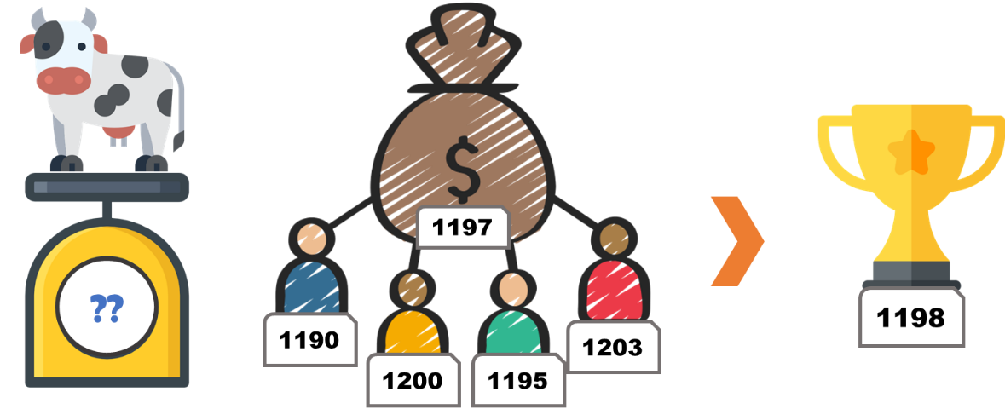
3.1.3「天蠍號」失蹤案
1968年5月，美國潛水艇天蠍號在執行完任務後，於返航途中失蹤。海軍當局對此潛水艇究竟發生何事一無所知，僅掌握了它最後一次回報的位置，以及最後一次聯繫後大約又航行了多遠。根據這些模糊的線索，並諮詢潛水艇和洋流專家的意見後，軍方將搜索範圍定在一個直徑20英里、深度達數千英尺的海域，但是這樣的任務是非常困難的。正當大家一籌莫展時，有位名叫克瑞文（John Craven）的軍官提出了一套相當特別的計畫。
克瑞文對於天蠍號可能發生的遭遇給出了各種解釋和劇情設定，然後它召集一群具有不同知識背景的人們，包括數學家、潛艇專家和搜救人員等，要求他們各自對天蠍號發生的情形進行猜測，他們認為哪一種劇情、解釋的真實性最高。為了讓這個過程更具有趣味性，這些猜測都是以投注的方式進行，獎品則是威士忌酒。所以受到召集的這些人紛紛下注猜測天蠍號遇到了甚麼麻煩、失事時的速度與角度為何等等。當然，這些猜測都是片段的資訊，也無法正確的指出天蠍號到底在什麼地方。可是克瑞文認為只要他將所有的答案綜合起來分析的話，就可以完成拼圖，建構出天蠍號失事的畫面，於是這個結果可說是這個召集小組對天蠍號的集體猜測。不過克瑞文得到的這個結果位置並沒有和任何一個小組成員單獨猜測的位置重合，也就是說，群體之中沒有任何人的判斷，是和克瑞文使用這群人提供的訊息而整理出的結果（集體判斷）相合。
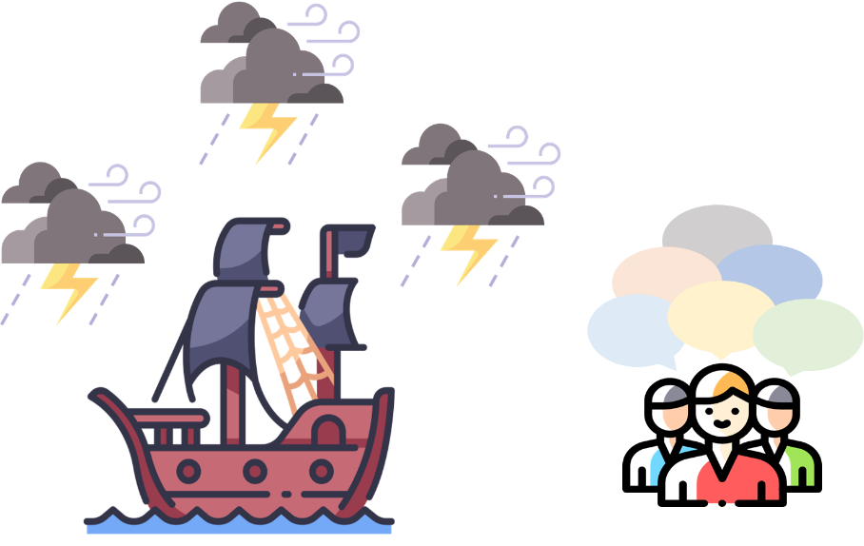
在天蠍號消失5個月之後，一艘軍艦發現了它的位置，而這個位置只距離克瑞文組成的小組集體判斷之位置220碼。這是非常驚奇且有趣的，因為這個小組沒有太多關於天蠍號失事的線索，可是他們卻在幾乎一無所知的情況下，集合整體的力量拼湊出一個很接近事實的結果。因此，即便沒有太多的資訊，適當地彙整群體的結果，群體的平均值仍能無限逼近真相。
3.1.4英國《經度法》
自15世紀開始了地理大發現，海上航行日漸重要，如何在海上精確定位也受到重視。而緯度相較於經度容易測量，所以經度的測量是影響海上定位的關鍵。在經歷了許多海難後，英國政府於1714年制定《經度法》（Longitude Act），希望透過公開向大眾徵求在海上精確判斷位置的方法，完善經度的測量，並且根據方法的精確度或效用提供不同程度的金錢獎勵措施。《經度法》的頒布的確激勵了很多人為了解決經度問題付出貢獻，許多航海儀器和方法因而被發明、改進，海上航行的安全與準確度也隨之得到更多的保障，這是歷史上藉由求助群眾的力量解決問題的方法。
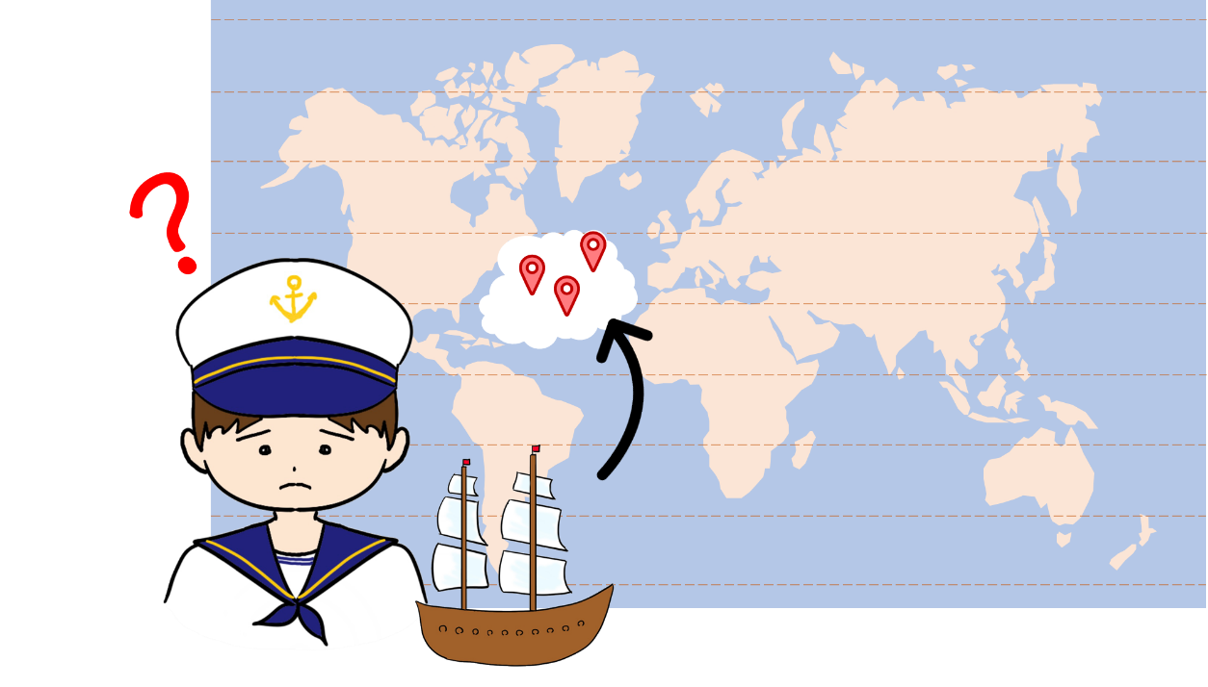
從以上幾則小故事，我們可以發現面對未知、充滿不確定性的事情，縱然個體學識淵博、能力超群，單靠個體智慧所做的推論仍離現實有一大段距離，但匯集群眾的想法與決策之結果，最後竟然可以精準拼湊出這些不確定事情的全貌。，每一個個體都有自己的長處與短處，匯集眾人之長處能補自己之短處，借助群眾的力量與智慧可以更有效與準確地找到問題的破口或預測未來，超越專家智慧，發揮比智慧更智慧。

3.2問題意識
人類具有智慧進行決策，而做決策前需要有充足的資訊以協助做出正確的決策。但是個體所擁有的資訊有限，利用這些不夠全面的資訊來做決策，出現失誤的風險非常大。於是需要匯聚許多個體的資訊，盡可能的讓取得的資訊是充足、全面的，如此才可以大大的降低錯誤之決策。因此，這裡點出了本章要討論的重要問題—「個體的資訊有限」。
進一步的，若是個體的資訊有侷限性，那麼增加個體的數量變成群體，如此卻又延伸出新的問題—因為認知到自身的資訊不足，所以盲目地相信、跟隨他人的想法與行為，但是他人所顯露出的表現是否具有真正的價值、是正確的判斷卻又不得而知了。以下幾則故事，推翻了我們在前一小節做出的「集結眾人的想法，可以為我們解決生活中的痛苦與煩惱」的結論。有時候群眾的想法非但不能有最適決策之外，還造成少數族群的痛苦與煩惱。為何群眾智慧會失靈呢？
3.2.1個體資訊之侷限性
透過我們親眼所見、視覺觀察各種人事物，可以從中獲取訊息，亦或是說各種訊息還能夠通過人際交流或者是網絡和媒體的傳遞方式獲得。然而，我們必須認知到，不論是我們親眼所見的事物還是透過他人獲得的資訊，都存在著極限，想要倚靠一個人的力量去全方位了解一項事物非常困難，尤其是複雜且龐大的事物。冰山一角、盲人摸象的故事都指出了個體所聞所見不夠完全、資訊不足，有時候我們了解到的只是片面資訊，其實背後還有許多重要的細節和其他訊息被忽略了。因此個體的感知能力、經驗和知識都有限這是不能被否認的事實，但是承認個體存在極限，也提醒了我們可以透過集合更多人的力量來彌補這種有限性，以獲得更全面、多元和準確的資訊。
1. 罐子裡的糖果有多少顆？
有個實驗可稱其為猜糖遊戲，這個遊戲的版本有很多，但大致流程大同小異，並且結果都差不多。有一個玻璃瓶內裝滿了巧克力，而人們被要求猜測罐子裡有多少顆巧克力，並且不能將罐子裡的巧顆粒倒出。每個人都根據他們自己的觀察和估計提出了一個數字。這些猜測可能會因為每個人的知識、經驗和觀點而有所不同。然而，當把所有人猜測的數量加起來並求平均時，通常會發現這個平均值非常接近罐子裡實際裝有的巧克力數量。這是因為群體中的不同觀點和誤差互相抵銷，而最終得出的結果往往非常準確。因此可以發現群眾預測的平均結果並不會與事實相差甚遠，當大量的人參與在其中共同做出判斷和預測時，往往比個體判斷和預測出現失誤的機會小，於是可以帶來更好的結果和解決方案。
2. 益智問答節目中少數專家的判斷V.S.廣大群眾
電影《貧民百萬富翁》中，主角參加了益智問答節目。在美國有類似的節目叫做《百萬富翁》，參加者通過連續答對指定數量之題目便可以獲得高額獎金，且在答題過程中，若是遇到沒有把握的題目，可以利用求救機會向外界尋求幫助，而求助的方法有：打電話詢問一位最聰明的親朋好友（專家），或是讓現場觀眾投票表決（群眾）。根據統計，在《百萬富翁》節目當中，專家回答的正確率為65%，或許這樣的正確率看似相當不錯，但是由參加錄影的普通觀眾投票表決出來的答案，正確率竟然高達91%。由此可以發現比起少數個體，甚至這裡的個體指的是我們認為更具智慧的專家，群眾普遍的判斷更為準確。所以個體存在極限，即便是那些較聰明的人或是專家，都可能有著限制。
3.2.2透過模仿群眾，突破個體侷限
個體在進行決策時都有侷限。當我們所面對的問題，存在高度不確定性且相關之客觀資訊不足的時候，人們就會傾向模仿他人的決策，以緩解自己猶豫不決所產生的焦慮與煩惱。而這樣的現象有許多社會性或心理學實驗對其去做探討，以下列舉三個經典的實驗與故事。
1. 天空有什麼？

這是一個很有趣的心理學實驗，當路上有一個人仰望天空，後面經過的人在看到前者的動作後，可能也會跟著停下腳步凝視天空。於是隨著駐足在路上仰望天空的人越多，後面經過的人有更高的機率也跟著駐足仰望天空。究竟是什麼力量讓大家無理由地停下腳步跟著往上看？
2. 大排長龍的餐廳真的好吃嗎？
行為經濟學家亞瑟費雪曼（Arthur Fishman）和尤瑞葛尼奇（Uri Gneezy），藉由研究現實生活中的排隊人潮，觀察人們選擇餐廳時，社會學習會產生什麼影響。他們選定一間大學附近的兩間餐廳當作研究標的，觀察新的學期新生的加入，對這兩家餐廳生意的影響。
起初，新學期開始，生意好的餐廳外面大排長龍，而生意差的餐廳門可羅雀。如果排隊人數越多表示這家餐廳的品質越好，那麼理論上無論什麼時候，應該都是這個景象。但有趣的是研究人員在開學後半年，再次到這兩家餐廳觀察收集資料，發現這兩間餐廳排隊人龍已經不分軒輊。
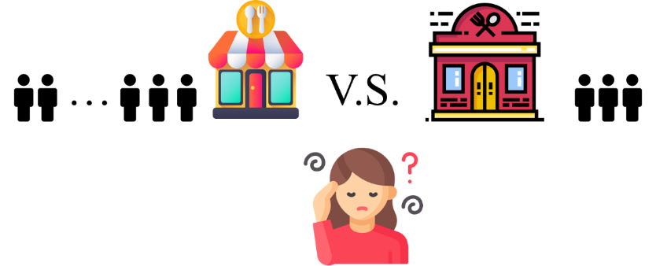
從以上幾則小故事，我們可以發現人會不自覺跟隨別人的行為或選擇。首先，資訊可以分成內部資訊（私人資訊）與外部資訊（社會資訊），當我們所擁有的內部資訊不完整時或者不足時，會傾向以外部資訊進行決策，也就是跟從大眾所做的決定。例如：新生剛開學時，根據社會認同的心理，新生們會假設排隊越長的餐廳品質越好；經過半年後，新生手上有充分的內部資訊之後，他們不再仰賴外部資訊進行決策，不再模仿、從眾，這時候就會發現兩間餐廳的排隊人潮可能差不多，甚至有可能反轉。

3.3群眾智慧
群眾智慧(collective intelligence)是指一群人通過共同的合作和協作，透過彼此的知識、技能、經驗和見解，來達成智慧和決策的過程。群眾智慧之初衷是「希望集結眾多之個體智慧，能夠超越該領域專家的智慧，找出更好的突破點，更有效地解決難題，更準確地預測未來，發揮比智慧還智慧的功效。」群眾智慧能夠從集體中融合出一種更好的智慧，這種智慧可以在各種領域中得到應用，包括創新、科學研究、商業決策、公共政策、社會運動等。
先前所提及的故事，確實有許多「三個臭皮匠，勝過一個諸葛亮」的故事，但也不乏有些案例是群體共同做的決策非但無法發揮群體智慧的功能，還讓整個決策偏離事實更遠，為什麼會這樣呢？因此這個章節將介紹，發揮群體智慧應該克服哪些問題？克服這些問題所衍生出群眾智慧應具備那些要素？
3.3.1彰顯群眾智慧的要素
彰顯群眾智慧有以下四個要素：
- 多元的意見：
人們分別來自不同的背景與經歷，自然會造就出不同的中心思想與觀點。所謂多元，即是強調知識與思想的廣度。面對越複雜、不確定性越高之謎團，多樣化群體所貢獻的智慧越能發揮其功效。因此，我們在群眾智慧收集的過程中，不僅應該要網羅多元特質或背景之群眾的意見，更重要地是有一個能夠包容多元意見的平台或者機制，讓群體中的每一員在集體決策時願意且自在地以自己的角度提供資訊與想法。
- 獨立的主見：
「個體智慧之獨立性」於群眾智慧之彰顯扮演至關重要的角色，如同我們問題意識所舉的資訊瀑布的案例，個體在進行決策時，仰賴自己的私人資訊（內部資訊）和社會資訊（外部資訊）兩種資訊。當我們做決策之前看得到別人所做的決策，就容易被他人的意見影響，於是無法堅定地跟隨自身原本的判斷。一旦外界的聲音一面倒向某個方向時，這時無論我們原始的判斷或選擇是如何，通常會轉為跟從大眾的決定。因此，在採集群眾智慧的過程中，必須確保每一個人都可以獨立且自在地發表自己的意見與想法。
- 深入的思考：
每個人擁有不同的才能，群體中的每一份子都得把他個人的專才，甚或局部的見解，運用在決策上。並且這裡強調了專業的深度，也就是個人的才能達到了一定的程度。值得注意的是，有特殊專業知識的人才，不一定只能針對該領域的決策發表意見，其實也可以提供其他領域決策時他那一部分的意見。透過集體決策找出來的辦法，會更健全也更適用。
- 有效的彙整機制：
群體必須有一個可行的機制，能夠蒐集、整合、傳達集體的意見和想法，以創建出最佳的解決方案或意見。
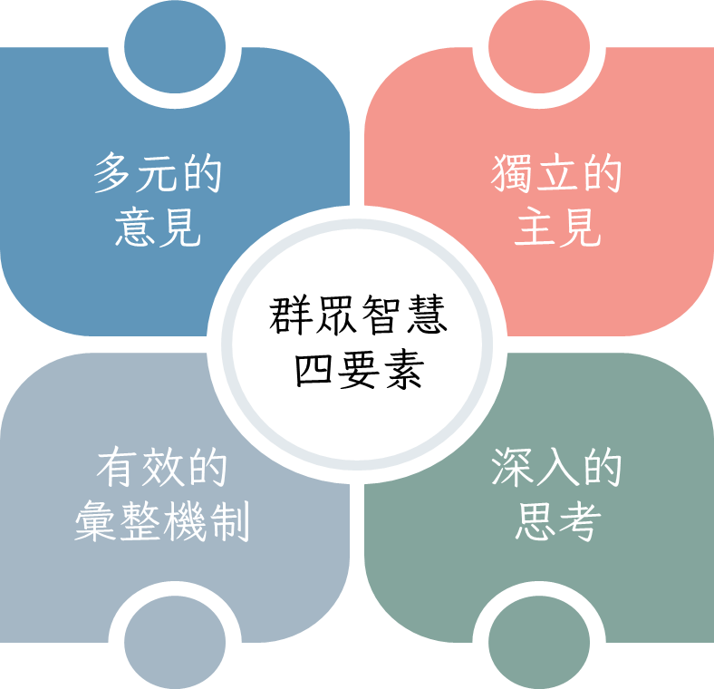
圖1: 群眾智慧之四要素
3.3.2群眾智慧的優點
群眾智慧有以下優點：
1. 降低成本和時間：
在傳統的研發或決策方式上，如遇到母體人數過於龐大，不利蒐集所有人的意見時，可以利用部分的群眾智慧，收集資訊和意見，即可有效節省相應的時間和成本。
2. 提高創造力和創新性：
利用群眾智慧可以集結不同領域、不同背景、不同經驗的人們的意見和想法，激發出更多的創意和創新性，有助於解決問題或創造新的產品或服務。
3. 提高決策品質：
群眾智慧可以集結來自不同領域和背景的人們的意見，幫助消除偏見和誤判，使決策更客觀和全面。
4. 提高彈性和適應性：
群眾智慧可以更快速地適應變化和應對挑戰，因為它可以動態地集結不同的人才和意見。
5. 擴大參與度和滿意度：
群眾智慧可以讓更多的人參與到共同的目標中，滿足他們對參與和貢獻的需求，並可以對解決方案提出意見和建議，提高滿意度。
6. 推動民主和參與：
群眾智慧可以促進公眾對決策和政策的參與，進而推動民主的發展。
3.3.3群眾智慧所需克服的問題
有鑑於前面章節所提及的故事，我們可以發現，若要讓群體智慧順利運作，有幾個重要的因素需要被克服，以促進群體智慧有效的發揮其作用，這些問題分別為認知問題、統合問題與合作問題：
1. 認知問題（cognition problem）
人們對問題的認識和理解存在差異，從而產生不同的想法和見解，這可能會導致討論和決策的混亂。認知問題需要通過有效的溝通和協調來解決，例如提供明確的問題陳述、解釋和澄清參與者之間的不同觀點和定義。
2. 統合問題（coordination problem）
人們在進行討論和決策時，需要進行相互協調和統合，以確保不同的想法和見解可以整合成一個統一的解決方案。統合問題需要通過有效的討論和投票等方式來解決，以選擇最佳的解決方案。
3. 合作問題（cooperation problem）
人們需要通過合作來實現共同的目標，但由於存在不同的利益和動機，可能會出現合作上的問題。合作問題需要通過設計有效的激勵和獎勵機制來解決，以鼓勵參與者之間的合作和貢獻。

3.4群眾智慧架構與應用類型

3.4.1群眾智慧的架構
1. 群眾智慧之建立
基於群眾智慧的四要素，以下說明如何建立群眾智慧，並將過程分為三階段：
- 個體多元且獨立地發想：
於日常生活中，我們應該培養每一位閱聽者對多媒體訊息（如：報章雜誌、社群媒體、論壇）有獨立思考與批判的能力。接著，我們應該給予每一位貢獻個人智慧者獨立且匿名發表意見的管道。最後，在收集整合個體所提供的資訊時，應該要取得足夠多的個體之資訊。
- 多元智慧之收集與擷取：
首先，要有清楚明確的目的與目標對象；接著，依據目的，盤點自己既有的資源可以觸及到哪些人群，針對這群人設計全面與縝密的資料收集方法，包含收案的管道（如：電訪、面訪、社群媒體）、取樣的時間（如：隨時、一周一次、一個月一次…等）、取樣方法（如：訪談、問卷調查、網路爬蟲…等）。
- 統合、分析與解讀：
很多時候單一來源的資料是無法實踐我們欲達成之目的，所以必須從多個平台或者資料集來收集資料。因此不同來源或格式的資料之整合就顯得格外地重要，資料有效的整合可以發揮一加一大於二的功效，但如果整合不好，就會彼此牽制與干擾。接著是從這些龐大的資料集中，萃取出珍貴且有用的資料，搭配適當的分析方法，匯集出有用且可解釋的群眾智慧。
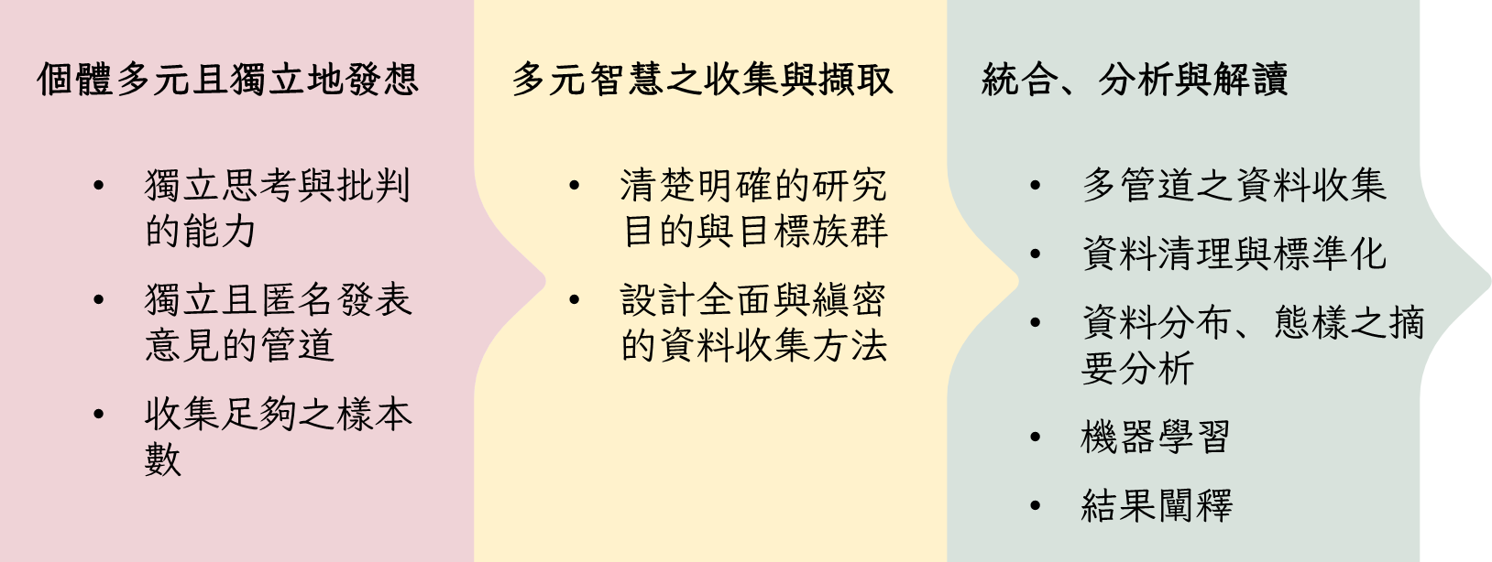
圖2: 群眾智慧之建立發展圖
2. 實現群眾智慧之原則
- 開放
人們能夠自由地表達自己的想法和意見，無論是在問題的定義、解決方案的開發，或是在討論和評估解決方案等方面。開放性環境能夠確保參與者能夠自由地參與和貢獻，從而產生創新和有價值的想法。
- 對等
在討論和意見交換中過程中，所有人都被平等對待，沒有等級之分，也沒有試圖影響他人、權力不平衡的差異。平等的環境能夠激發參與者更積極地參與和貢獻，從而達到更好的結果。
- 共享
人們能夠相互分享自己的知識、經驗和想法，互相學習和補充彼此的知識，從而產生更全面和更創新的想法。
- 超越空間限制
基於通信網路技術的進步，人們可以在不同的地方和不同的時間進行討論和交流，因此吸引更多的參與者投入產出資訊，從而產生更多的想法和意見。

3.4.2群眾智慧的應用類型
個體之限制，再加上環境的困迫，致使個體決策常常有偏誤。藉由群眾智慧可以幫助我們超脫這些限制，找出最聰明的決策，而這樣的決策往往超越群體中最聰明專家的獨立決策。因此，群眾智慧廣泛地被應用到我們生活中大大小小的決策，小至個人之購物決策，大至扭轉一個國家的命運。以下針對生活常見之應用分別論述：
1. 選舉
提及群眾智慧，我們不得不認識群眾智慧中最經典的應用──選舉。無論選舉制度後來如何革新、變化，它大方向的設計皆與群眾智慧之四要素環環相扣。在選前，每一位公民都有自由推派合適的候選人的權利，或者候選人們可以自由毛遂自薦登記參選，並且藉由政見發表會與辯論會，讓公民們可以深入了解候選人們之施政理念與對國家或地方之規劃。在投票當日，每一個人都可以參與投票，相當是在貢獻自己的個體智慧，其中每一票的份量與價值是相等的。每一票（每一個意見）都是在隱密的空間生成。最後，藉由公開透明之開票機制有效地彙整群眾的意見。
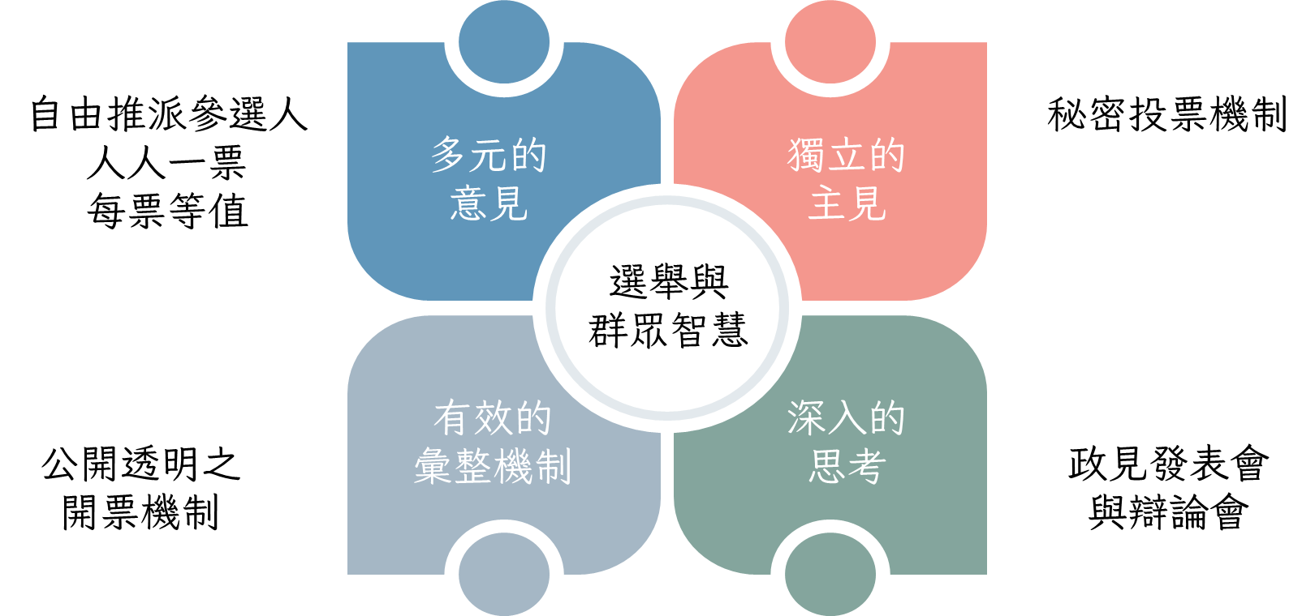
2. 推薦
群眾智慧在電子商務方面，可以協助做商品與服務的推薦；在金融商品上，包括股票、保險和運彩也可以運用群眾智慧協助做推薦。
俗話說：「貨比三家不吃虧」購買商品或服務之前，我們除了考量商家釋出的客觀資訊之外，我們也會上網爬文，參考其他人的開箱文、相關經驗分享與討論，打聽隱藏於背後的內線消息。因此，有越來越多的電商平台會透過資訊技術蒐集整理和分析該產品與服務之相關使用經驗，整合商家釋出之產品資訊與消費者之偏好（如：歷史瀏覽紀錄、購買紀錄）進行客製化之商品或服務推薦。這樣的電商推薦系統，不僅幫助消費者快速找到所需的標的，還有利於商家之間之良性競爭。
而在金融投資市場更是把群眾智慧發揚光大，由於每位投資人都付出相當程度之代價，為了獲取最大利益或者避免自己血本無歸，群體中的每一員比起其他場域的群眾有更大的動機深度思考。從過去歷史案例中可以發現群眾決策的集合不僅可以優於財經專家之投資決策之外，還可以預測未來（如：運彩之賠率與投注金額與未來的運動賽事走向和結果息息相關），甚至還能拼湊出歷史重大事故之根因（如：太空梭挑戰者號墜毀）。因此，金融投資市場在投資標的的推薦上，除了匯集客觀的外部資訊（如:企業的財報）之外，也將投資者之交易情形納入考量，匯集群眾智慧之投資商品（如：股票、期貨、投資組合）短期或許有小虧損，但長期而言，卻是穩定成長。
3. 資訊可信度驗證
「水能載舟，亦能覆舟。」一樣是匯集群眾意見，為何時而為群眾智慧，時而為團體迷思，甚至是陷入群眾瘋狂呢？可能之因素除了前面提及的「群體之意見缺乏多樣性」、「個體於提供想法時並非獨立思考」之外，更重要的是缺乏一套訊息查證之機制，致使那些危言聳聽的不實訊息（disinformation）和錯誤訊息（misinformation）在少數團體傳播與壯大。若不即時端正視聽，對廣大網路資訊閱聽者的短期影響是誤信錯誤的訊息，但長期卻可能會對這些訊息深信不疑，而拒絕採納正確的訊息。
因此，為讓群眾智慧可以在推薦系統上有效地實行，資訊之可信度驗證機制是不可或缺的。關於資訊可信度驗證的作法有以下：(1)人工驗證：透過專家查看訊息的真偽，也就是單純倚靠人力辨別。但是此種方法耗時耗力，在資訊爆量的時代可能面臨無法及時發現並打擊不實或者錯誤訊息之困境。因此有另一種方法(2) 自動化驗證：使用電腦和人工智能技術來檢測和確認訊息為真或假。自動化驗證方法可以在更短的時間內處理龐大的資料集，有助於快速而準確地辨別不實訊息，提高可信度，減少虛假訊息的傳播。
4. 陪審團
陪審團是一個傳統而重要的司法制度，旨在確保法院審判的公平與客觀性。陪審團的構成本質上是一個來自各方面的群眾組成，而非由專業法律人士組成。這樣的特點為司法系統引入了多元性和獨立性，使陪審團成為群眾智慧的一個傑出範例。
陪審團通常是由隨機選取的公民組成，他們代表社會的不同群體，包括不同年齡、背景、教育程度和職業。這意味著陪審團成員在法律領域的專業知識和經驗各異，但這正是陪審團的核心優勢。他們的多元性保證了案件審判不僅僅依賴於專業法律知識，而是通過不同人的視角和生活經驗進行審議。
陪審團的多元性使其能夠更全面地考慮案件事實和證據，同時減少了法院的可能偏見。由於陪審團成員不是法律專家，他們的審判通常更符合普通人的理解和道德觀念。這種獨立性有助於確保公平的判決，以及對法律和公眾輿論的互補作用。
通過陪審團制度，群眾參與到司法決策中，反映了群眾智慧的理念。這種多元、獨立的想法有助於提高審判的質量和公正性，使陪審團成為司法系統的不可或缺的一部分。因此，陪審團的成功運作展示了群眾智慧原則的實際應用，並強調了來自不同背景的個體能夠共同參與決策，為社會帶來更多的公平和正義。
5. 預測市場
市場是群眾智慧應用之重要場域，市場中每一個個體的信仰（belief）和期待（expectation）不僅僅會影響他們個體的行為，更是會牽動到整個市場的運作結果（例如：市場價格）。於是我們可以發現個體在尋求自身利益最大化之時，不僅需要考慮客觀的時空環境之外，還需要考量到市場中其他使用者的決策。因此，預測市場（prediciton market）於群眾智慧的發揮是非常重要的議題。
預測市場指的是民眾針對未來事件的結果進行預測與下賭注，而這個事件的結果存在著許多的可能性，但會隨著時間與接近，我們對結果預測會越清晰，理性的下注者會根據他們對事件結果走向的信心與信念去下注。例如：選舉賭注，離選舉的時間越遠，變數越多，我們對自己的信念或預測相對沒那麼有信心，但隨著大選時間逐漸逼近，我們能掌控與預測的變數越多，我們就對自己的信念與預測越有信心。這時我們適當地將群眾預期的結果（下注的標的）適當的整合與加以分析，結果竟可精準預測出事件的結果。
預測市場本身已具備群眾智慧的多樣性（民眾對結果的信念不同）、深入思考（民眾必須付出像是下注金的代價，才有機會贏得獎金或獲利）與獨立的主見（大家同時間依自己的信念下注）等要素，只不過它還缺乏「匯總集體決策的機制」這臨門一腳。而這正好可以透過資訊技術有效率且準確地達成。例如：我們可以收集每位投注者投注的標的、彩金、投注者的背景（年齡、職業、經濟收入等）和主觀的投注看法等等資訊，然後善用資訊技術、統計分析、人工智慧等方法，逐步抽絲剝繭，建構出高效能的市場預型。
6. 股票市場
股票市場是一個涉及眾多投資者的複雜系統，每天都在不斷波動，價格和行情不斷變化，這個市場的運作和結果往往受到來自各個角落的個體和群體的決策和行動的影響。在股票市場中，投資者（包括個人和機構）購買和出售股票，這些交易決定了股票的價格。投資者的決策往往受到大量信息的影響，包括公司財報、市場新聞、宏觀經濟指標等。然而，這些信息往往是廣泛傳播的，每個投資者都可以訪問和分析這些信息。這就是群眾智慧發揮作用的地方。
在股票市場中，投資者不斷地分析和解釋信息，然後做出買賣決策。他們的決策集體構成了市場的行為，從而影響了股票價格的波動。這些決策可能是集體的，因為投資者可以互相觀察其他人的行動，例如，如果某只股票的價格上漲，其他投資者可能會跟隨購買，形成所謂的「追漲殺跌」現象。
股票市場的價格波動是群眾智慧的結果，因為它是投資者集體行動的反映。市場中的每個人都貢獻了自己的知識、分析和決策，這些集體努力形成了市場價格和趨勢。投資者之間的信息傳遞和交流是群眾智慧的實際體現，因為他們互相學習、分享觀點和觀察市場動態。
股票市場中的群眾智慧不僅反映在價格起伏上，還反映在投資策略、市場預測和風險管理上。投資者可以從市場中的群眾智慧中獲取信息和見解，以指導他們的決策。這表明股票市場是一個充分體現群眾智慧原則的生動案例，個體和群體的智慧共同推動市場的發展和演變。因此，了解並運用群眾智慧原則對於在股票市場中做出明智的投資決策至關重要。

3.5群眾智慧與HD思維
3.5.1群眾智慧的核心HD思維
首先，將介紹與群眾智慧最相關的四個習慣領域思維。
- 責任擴散 —「眾」
責任擴散指的是「當人們在一起做事而又沒有明確的個人責任時，有的人會在一定程度內失去他個人的責任感。責任感出現後，認為別人會設法分擔她的責任，即使他當時是單獨在工作，也會認為分擔與降低個人責任是理所當然的。」
我們基於前述的這個概念，進一步將責任擴散延伸為「集結眾人之力，進行風險分攤，達到群體效益最大化。」
群眾智慧最核心的精神即是責任擴散，它建立在一個前提假設 :一個人選錯的機率高於一群人選錯的。因此，我們將決策這個大任務（例如：選誰當國家的領導人、要買哪一項金融商品）分散給群眾，藉由群眾的智慧，幫助群體做出最適的決策，同時讓群眾共同承擔決策的結果（例如 :全民共同承擔領導人的執政績效；投資群眾共同承擔金融商品之漲跌或盈虧）。
凡事都是一體兩面的，責任擴散與群眾智慧之間的關係也不例外。責任擴散於群眾智慧有正負兩面的彰顯，從正面的角度，當相同意見的想法累積達到一定數量，人們就更願意表達自己的想法，更有勇氣對抗威權，例如：學運、罷免、抗爭。從負面的角度看待，當人數眾多，也就很容易做壞事，例如：網軍在網路上帶風向或攻擊別人；或者，在貢獻決策時混水摸魚，附和其他人的想法。
從正反兩面的案例給我們群眾智慧收集的啟發：第一，我們在招募意見時，不僅要兼顧意見提供者背景的多樣性，同時還要確保各個背景意見提供者的數量是均等的。第二，確保每位意見提供者是獨立且深入思考。第三，培養每一位資訊閱聽者之公民素養，能明辨是非，不要隨意地被慫恿散步惡意的訊息。
2. 印象蓋推 —「象」
印象蓋推指的是「人們在判斷別人時有一個傾向，首先把人分成『好的』和『不好的』兩部分。當一個人被列為『好的』部份時，一切好的品性便加在他的身上。相反，如果一個人被歸於『不好的』部分時，一切不好的品性便都加在他的身上。」
我們進一步延伸前述的概念，我們剛開始認識一個人時，會依照他們公開的客觀特徵（例如：年齡、性別、星座、職業等）推測這個人的個性、喜好，和他的想法；進一步概推和他有相似特徵的人也有相同興趣、喜好與觀點。
更廣泛的說，印象蓋推在群眾智慧中是指「收整大家的局部資訊，共同推測全貌」，所謂「象」，即是每個人所看到、接收到的資訊。因為每個人的資訊有限，所以要統合大家有限的訊息，透過彙整眾多片面訊息，降低線索與關聯的侷限性，形成較為完整的事件樣貌，而更精準地得到事實與正確結果。
案例1：盲人摸象—隨著樣本數增加，結果會越趨近於事實
「盲人摸象」就是最典型彰顯群眾智慧的案例，盲人失明雖然喪失視覺，但其他相關的感官也變得更靈敏。即使如此，面對像大象這種龐然大物，單憑一己 之力是很難猜測出來的。讓每一位盲人都去接觸大象，然後依據自己的感官描述出自己接觸到的東西，進而猜測他們所接觸的是什麼東西。這其中當然有很接近的答案，也有偏離事實很遠的答案，單靠自己所接觸的到資訊，沒有人能完整描述出大象的特徵，更遑論猜測牠就是大象呢？
有趣的事是，我們讓更多盲人加入探索大象的行列，每一個人都貢獻自己所接觸的局部資訊，隨著加入的人越多，大象的外型、特徵就越來越具體。10人的資訊，我們可能得到牠是一個大型的動物；100人的資訊，由於群體中所提供的資訊可能存在錯誤的資訊，我們還不敢很肯定的說牠是大象；但到了1000人，甚至10000人時，我們有充分的樣本數去校對與過濾資訊的正確性，這時我們可以斬釘截鐵的推測牠就是大象，準確率也達到100%。這就是群眾智慧的彰顯，藉由群眾的力量，精準地預測我們的研究標的（人、事、物）。
案例2：民意調查機制
擁有充分且完整的資訊，有助於我們擬定最佳的決策。但現實生活中，礙於資源有限（如：時間、金錢上的限制），我們僅能取得部分的資訊，因此我們需要從這些局部且有限的資訊，對市場或社會做最有效的推論與預測，而這就是民意調查核心的工作，例如：市場調查、選前民意調查。我們目標是掌握所有消費者或選民的喜好，預測新產品推出的銷售情形或者是選舉的結果。但因為資源有限我們只能做抽樣調查，根據抽樣的結果、抽樣與母群體之分布情形，概推推測出整個母群體的意見、偏好。也就是說我們根據隨機挑選的少部分人之喜好或意見，將其放大是為群體所有人普遍的喜好或意見。
案例3：協同推薦系統
協同推薦系統之核心概念是找到和你最相近的消費者或消費族群，將他或他們喜歡的產品或服務推薦給你。這樣的概念與印象概推之核心精神不謀而同。我們依據消費者過去之購買歷史紀錄，去分析出他們的品味與偏好，例如：喜歡看《王牌冤家Eternal Sunshine of the Spotless Mind》、《真愛繞圈圈Love rosie》、《P.S.我愛你P.S. I Love You》的人，他們共有的特徵是偏好看愛情片，基於印象概推的原理，如果你也和他們一樣喜歡看這些影片，我們就會概推你也是偏好愛情片，進一步收集整理這群人給予評價高的影片推薦給你看。
現實生活中，因為各樣的限制，我們很難掌握事情的全貌，這時我們的習慣領域會依手上有限的資源概推事情的全貌，或者一個人之品行與能力。正因為我們有印象概推的習慣通性，很容易會過度放大少數人（如：專家、學者）之意見，而忽略自己手邊掌握的客觀訊號，或者會刻意縮小不同領域、非專業人員，或是和自己意見相佐人員提供的訊號。因而，容易發生團體迷思，或同溫層效應。
3. 對立互補原理 —「面」
對立互補原理指的是「每一個特質都有相對立的特質，當我們考慮想個相互對立的特質及它們互補互用的特質時，便可以打開我們的想法，而有新的看法或創建。」
每個人因為性格、興趣、經驗、背景的不同，造成看待事物的角度也有所不同，並且在個體所見所聞有侷限性的情況下，個體之間擁有的思想以及資訊的差異性也隨之擴大。而群眾智慧即是透過集結群眾各自擁有的片面資訊，來讓資訊更全面，幫助判斷與決策更加優秀和準確。因此個體間的差異、對立在群眾智慧中非常重要，根據大家不一樣的意見和想法去拼湊、彌補缺失，最終會組成較為完美的結果。
案例：選舉
在選舉中，候選人和他們的支持者代表了不同的觀點和價值觀。這些觀點可能存在對立，但同時也具有互補的特性。首先，候選人和他們的支持者往往代表不同的政治立場和政策主張。這些對立的觀點反映了社會中不同群體的需求和利益，不同的觀點在選舉過程中被提出、辯論和討論，激發了對重要問題的思考和探討。來自不同的背景、職業和價值觀的選民，他們對候選人和政策提出了各種不同的意見和評價。這些意見和評價通過選民之間的交流和討論得以傳達，形成了一種集體智慧，超越了單一個體的有限觀點，將眾多不同的觀點結合在一起，有助於做出更全面和客觀的選擇。
因此，在選舉過程中，候選人和選民之間的互動反映了對立互補原理的應用。候選人需要理解和回應不同選民的需求和關切，這就需要他們具備包容和開放的態度，接受和吸收不同觀點的建議。同時，選民也需要理解候選人的政策主張和價值觀，並進行比較和評估，以做出最終的選擇。
總結來說，候選人和選民之間的對立觀點互相補充，並通過群眾智慧的集體智慧和討論來影響最終的選擇。這種結合使得選舉能夠更好地反映社會多元性和民意，並促進社會的發展和進步。
4. 矛盾原理 —「深」
矛盾原理指的是「一種分析判斷事物的有效方法。若要考察一個結論的正確性，不妨從反方向來看，是否可以找到矛盾的例子。如果找到矛盾的例子，那麼所下的結論就得修正，使它更精確。」在群眾智慧中，矛盾原理可以「從反向檢驗論點，確保群眾智慧的品質」。
矛與盾原理用於群眾智慧主要是檢驗意見的效度與合理性。收集多元且海量的群眾智慧之後，我們需要對這些智慧進行初步的整理，也就是說我們並不是一味地接受各種不同的意見，而是面對各種不同意見時，我們藉由矛與盾原理，來檢驗想法的合理性，如此可以幫忙過濾掉品質較差、可疑或是錯誤的資訊，找出關鍵資訊，優化與提升群眾智慧的效能。
案例：三人成虎
「三人成虎」的典故出自《戰國策．魏策二》，在戰國時代，為了達成休戰與結盟之目的，國與國之間會聯姻或者是交換彼此的太子當人質。而我們故事的主角龐恭正是那位陪伴太子到他國當人質的大臣。臨行前，龐恭擔心自己離開，其他有意之人會用各種方式離間上位，就與魏王提了三人成虎的故事。故事的主軸是，當今天有一個人說市場上有老虎，魏王不相信；但如果有第二個人也這麼說，魏王就開始信心動搖了；如果這時有第三個人也這麼說，魏王就相信了。以矛與盾的原理去思考這篇故事的邏輯與合理性；如果市場有老虎，百姓如何倖存與通報；如果市場真的有老虎，百姓為何不驅趕與捕捉，而是讓牠跟百姓們一起共生；顯而易見，市場上不可能會有老虎。龐恭藉由這則故事希望魏王不要因為那些讒言而疏遠或者和他產生隔閡。

3.5.2群眾智慧的相關HD思維
除了先前所介紹的群眾智慧核心習慣領域思維，以下將介紹其他與群眾智慧相關的習慣領域思維。
1. 八大通性—投射效應
指的是「人們往往有一個傾向，當他們不知道別人的情況時，就常常認為別人具有他們自己的特性。或者說，當人們需要判斷別人時，就往往會將自己的特性『投射』給別人，想像其他人的特性也和自己一樣。」
當我們面對未知的人事物時，容易將自己的想法或過去的經驗投射到該標的上。面對未知的事物進行揣情、摩意本身沒問題，問題是在於我們揣情、摩意的深度與廣度，以及提出揣情、摩意的假設之後，是不是有小心的求證。
案例：民意調查之收案手法—測量工具之不變性
在民意調查的過程中，尤其是敏感議題，訪員可能會因為自己對受訪者背景先入為主的刻板印象，而給予過多的導引，因此受訪者在回應問題時可能會因為社會期許、刻意的引導，造成訪談內容不忠於受訪者本心、存在偏差。這樣的結果，很可能與我們的收集群眾意見的初衷背道而馳。因此，在群眾意見的收集過程中，我們盡可能讓收集的工具（如：問題內容、操作介面）簡單易懂、好操作、中立客觀無引導性，並且為每一位受訪者提供隱密且獨立作答的管道。
2. 八大通性—近而親
近而親指的是「人們之間住的近的，要比那些住的遠的，更有可能成為親朋好友。」
近而親不單單是對人，對事也是如此。於人方面，我們對於越親近、越熟悉的人，越容易表露出自己內心真實的想法。相對的，對於陌生人、權威者或者是志趣不相投者，在想法上會有更多的保留。而在事物上，我們對於自己熟悉的、擅長的或者有興趣的事物，會更樂意且有自信地分享，同時也會不斷地去接觸與吸收相關的知識，讓自己不斷地成長。相對的，對於不熟悉、不擅長或者是沒興趣的事物，相對能貢獻的智慧就會比較有限。
3. 八大通性—相似相親
相似相親指的是「人們普遍認為，相似的人要比不相似的人，彼此更容易互相喜歡和親近。」
相似相親某種程度是演化的結果，人通常會對於與自己有相同背景、相同興趣，或者欣賞自己的群體，有更高的意願發表自己的看法，而去忽略、排擠、貶低和自己不同的看法。如同伯樂與千里馬之故事，當人在一個群體裡得不到認同時，很可能會離開那個群體去尋找與自己有共鳴的群體，時間久了，自然而然會分化成許多小團體，而這些小群體所做的決策很可能失了多樣性之外，還可能極端化為群眾瘋狂，導致如我們前面所提及人名聖殿教之歷史悲劇。

3.6群眾智慧升級與HD擴展
群眾的意見不全然會發展成智慧，有時會朝群眾幻覺或團體迷思的方向發展。因此，這個章節將善用游伯龍教授的習慣領域學說，將群眾的意見導向正向的發展，同時善用資訊科技，將群眾智慧發揚光大。
3.6.1 群眾智慧機制的優化
1. 同類互比：彙整群眾智慧結果間之適用性
同類互比是用於衡量我們目前狀態與理想狀態之間距離的常用方法，特別是沒有客觀的量測標準與指標時，我們會尋找和我們相似的族群來進行比較，以確認自己的現況離理想狀態有多遠，還可以朝哪方面努力與精進。正因為我們比擬的標的(人、事、物)並沒有標準答案，所以我們在同類的選擇時要注意可比性，以及彙整群眾智慧結果所做的推論與我們研究目標之間的適用性（針對性）。
案例：資訊可信度驗證機制，當分類越細緻，可比性愈高
每逢選舉、商業競爭時，我們身邊不乏假訊息的影子，因此資訊可信度驗證相關的研究，長久以來都是各界所關注的議題。而在我們鑑別出可疑、有問題的資訊之前，我們需要先定義出哪些資訊是可信的、哪些是可疑的、哪些是假的。如前所述，於資訊爆炸的今日，請專家們為我這些都沒有標準的衡量指標，而不同領域、不同議題、不同時空環境，訊息分布的態樣肯定不同，因此我們在資訊可信度驗證機制的設計時，就會善用同類互比的原則，先將訊息分類（例如：社會類、娛樂類、運動類、政治類），接著分別探討各類底下可信的與不可信的訊息的態樣與特徵（例如：訊息的篇幅、用字遣詞、社群上的活動），進而從這些特徵設計出可信度驗證機制。
2. 相互回報：借助群眾互助之力量避免問題與磨難
古人云：「滴水之恩，湧泉以報。」這是亙古不變的定律，日常生活中，我們經常敦親睦鄰，熱心助人，盡自己所能解決他人的痛苦與煩惱。當自己面對謎團時，周邊的朋友也會願意善用自己的知識與人脈，陪我們一起走出那些謎團。相對的，如果我們平常是獨善其身的人，甚至以別人的痛苦與煩惱為己樂的人，當我們遭遇問題或者磨難時，別人非但袖手旁觀，甚至是落井下石。
案例：利用群眾標記或回報假消息
假消息的存在除了顛倒視聽之外，嚴重可能會造成社會動盪不安。在2018年一則「白宮爆炸」的假新聞，短短的幾分鐘內，讓美國股市蒸發數千億。因此，打擊與阻斷假消息一直以來，都是各國努力的方向。然而，隨著假消息傳播的階段，有不同的因應策略。當假消息已經遍地開花，或者說炎上（go viral），傳統透過專家查證與給予相關懲罰，無法有效遏止假訊息被散播。
面對資訊爆炸的時代，整合群眾力量、社群平台資源與機器的打假方法成了新興的趨勢。當民眾在社交平台上接觸到可疑的資訊時，善用平台給予的標記機制，將這些可疑、不實的資訊標記。平台管理端匯集群眾幫忙標記的海量資料，進行資料的訓練與學習，生成自動化的假訊息偵測系統，同時針對這些被標記或被偵測為可疑或不實的訊息，進行過濾或者給予較低的曝光率。藉由群眾、平台雙方的努力，共同營造乾淨、友善、公正與客觀的資訊傳播環境。
3. 改變參數：改變蒐集資料的方法、角度得到更多元、準確的智慧與結果
「每一件事、東西都有它的參數，例如：身高、體重、膚色、眼睛大小、鼻子大小…等等，都是我們身體的參數，如果我們把參數變大或縮小，就會有不同的看法和概念。」
案例：取樣方法：突破專家迷思
其實我們大腦是懶惰的，並非所有的事情都是經過深度分析的，當我們的大腦在進行深度且複雜的思考時，需要耗費較多認知資源。大腦為求效率，通常不會使用耗資源的思考方式處理資訊，轉而依賴既有的思考方式，或者選擇跟隨朋友的決定、接受權威給的安排。而這將對群眾智慧產生莫大的傷害。因此，我們在收集群眾智慧的過程中，可以改變我們既有的收案對象與工具，例如：過去只收集專家的意見，我們可以廣邀各個層級（包含：政府、組織、專家、學者、社會大眾）人員為我們貢獻智慧，並以包容的心與誠懇的態度去看待與我們不同的意見；過去可能是面訪或者電訪，或許可以增加數位調查，增加議題的觸及範圍，以收到更廣、多元的意見。
4. 腦力激盪：發揮群體優於個體之決策優勢
腦力激盪包含兩個重要個過程：分離激發與收斂整合。這裡個過程都是不可或缺的，在分離激發時，每一位團隊成員都要獨立思考，無論其他人的想法如何，都有自信且勇於表達自己的想法。同時，團隊中的多數面對和自己不一樣的意見時，要能尊重、並且耐心傾聽。而在收斂整合的過程中，善用類推、聯想與歸納的能力，了解他們的想法與同理他們的感受，進而比較異同之處後進行收斂整合。以發揮群體平均值優於個體（如: 專家、學者）之最佳值。
3.6.2 自我資訊識能的提升
1. 升高察思：突破個體思想與眼界之侷限
「面對問題或現象時，不要只停在原來位置觀察我們所看到的問題表象或現象，要從更高一層的位置，來觀察這些問題與現象和尋求答案。」
如同前面瞎子摸象之案例，我們所得的訊息只是冰山的一角，僅以我們手中擁有的訊息做決策，難免會有偏頗。更何況，我們擁有的那些片面訊息，很有可能是有心人士刻意釋出以操縱我們的心思。 因此當我們面對問題或者現象時，不能只看表象，而是應該跳脫局中人角色，當個思緒清晰的旁觀者，如此才能綜觀事情的全貌。而在思考問題的解決方案時，從自己以外的角度去思考
之外，更應該發揮向上管理的精神，思考主管之做事的原則、公司的核心宗旨目標。正因為往上一層思考，了解主管與公司的遊戲規則與發展藍圖，我們在做事時會更有方向，更容易觸類旁通。而這股不可言喻的默契，有助於群眾智慧之發展。倘若，大家各司其職、閉門造車，不僅無法彰顯群眾智慧，還可能溝通不良造成部門內的團體迷思和跨部門之衝突與對立。
2. 虛心學習：避免個人畫地自限、陷入團體迷思
為避免自己在採集群眾智慧的過程中，陷入團體迷思或者群眾瘋狂，首要任務是克服自己對人事物先入為主的刻板印象。接著，虛心且積極的向他人學習，「三人行必有我師焉，擇其善者而從之，其不善者而改之。」正如「禪師倒水」的故事，當自己是滿水的狀態，也就是處於高傲、自滿、對他人不懈一顧的狀態時，即使周遭環繞再好的訊號或智慧都倒不進自己的杯裡。因此，於待人接物上，比起喋喋不休地談論自己，更重要的是倒空自己，專心地聽取別人說話，鼓勵他們談論自己，說些他們所喜愛的事情，同時真實地對別人產生興趣並誠懇地欣賞、讚賞他人。最後，在虛心學習之前，更重要的是要有容納不同意見的雅量。如同前面國王的新衣的故事、或者發生團體迷思或團體極化的悲劇，都是群體之中無法容納不同的聲音。
3. 事物聯想：舉一反三讓思想與知識更廣泛的做使用
「任何事情都可以互相聯想、找出彼此的共同關係或不同之處。而透過對這些事物異同之處的歸納、比較，常常能使我們對這些事物有更進一步的了解，甚至有不同的啟發。」
事物聯想其實就是我們舉一反三的能力，利用我們同類互比的習慣領域思維，思考我們的標的（人、事、物）與被我們拿來比較的受體之間相同與相異的地方。藉由比較的過程中，可以協助我們超脫外部有限客觀訊息所形成的思想框架。就如同紀曉嵐在面臨乾隆給的難題：個人生死與對君王視忠之抉擇時，引用屈原與楚王之故事，成功為自己化解危機。藉由事物聯想的思考方式，可以擴展我們的習慣領域，突破既有的思考框架，讓我們對事物的本質有更深入、更廣的了解，避免被有心人士牽著鼻子走。
4. 改變環境：汲取不同領域的知識與技術擴展智慧
從「時勢造英雄」與「孟母三遷」即可發現，從古至今「環境」對我們的影響有多深遠，它不僅影響我們大腦的知識電網、三觀與人格養成。改變環境的方法有很多種，例如：我們可以鼓勵群體中的每一員閒暇之時可以培養不同的興趣、參與不同的社團，或鼓勵員工挑戰不同的任務。藉由不同的刺激，以擴展我們的大腦電網，進而讓群眾智慧能不斷地進化，發揮比智慧還智慧的精神。
5. 以退為進：放慢腳步，給予個人更持久的動力
人生難免磕磕碰碰或經歷撞牆期，這時積極上進的我們可能因此而質疑自己。請記得一句話：「挫折不可怕，可怕的是經歷挫折後，喪失明天前進的動力。」正如橡皮筋一樣，拉得越緊、撐得越久，越容易彈性疲乏。這時，我們應該適時地跳脫現場、暫時放下問題，停下腳步休息，例如：去唱歌、踏青、逛街。「休息是為了走更長遠的路」和「十年磨一劍」這兩句名言，都暗示我們光鮮亮麗的成就與甜美的果實是需要時間去醞釀，重點不是跑多快，而是我們可以為自己的信仰堅持多久。
6. 靜坐禱告：解決思緒受阻，發現新靈感
「當我們靜坐、禱告時，因為壓力減低，許多潛在領域的念頭和思路，便會有更多的機會獲得我們的注意力。因此，我們常會有靈光一閃的頓悟或恍然大悟地體會。這是擴展我們實際領域的好方法。」
誠如以退為進段落所提及的：「休息是為了走更長遠的路」和「重點不是跑多快，而是我們可以為自己的信仰堅持多久」。休息不僅僅只是身體的休息，更重要的是我們精神上的休息。透過靜坐，我們可以讓自己高速運轉的大腦瞬間進入睡眠，休息一段時間後，往往有意想不到的靈感。而禱告就像一種心靈疫苗，不斷地強化我們的信心與信仰；有時走久了會讓人迷失，透過靜坐與禱告，叫我們莫忘初衷。個體智慧或者群眾智慧有時會失靈，這時別灰心，我們可以藉由靜坐禱告，重新出發。
3.6.3 解決群眾盲目的模仿與跟隨
當缺乏判斷所需要的資訊和知識，或是要追隨融入群體的歸屬感之時，人們通常會有模仿與跟從的行為，選擇追隨多數人的舉動，於是有了從眾的現象。模仿和跟隨他人並非是件壞事，這只不過是人的天性，但當這種現象出現在群眾智慧的決策判斷當中，就可能造成偏見、不理智的放大，甚至造成嚴重的悲劇。這是因為群體裡的成員失去獨立判斷與多樣性。
從眾效應是一個自然的心理現象，當人們缺乏足夠的資訊或知識來做出判斷時，他們傾向於模仿和跟隨他人，以求歸屬感和社交一致性。這種行為在某些情況下是合理的，但若是不斷朝向負面發展，將不利於群眾。
群體極化指的是當人們在特定議題上互相交流時，他們可能會變得更極端，因為他們傾向於尋求那些與他們觀點一致的人，這進一步強化了他們的信仰，而不容忍其他觀點。這可能導致對話和協商變得更加困難，並對群眾智慧的多元性構成威脅。狂熱主義是當一個人或一個群體對某種信仰、理念或運動極端執著時的現象。這種狂熱可能導致極端行為和偏見，並影響群眾智慧的客觀性。團體迷思是指團體在決策過程中，由於成員傾向讓自己的觀點與團體一致，追隨群體共識，放棄了獨立思考和判斷，因而令整個團體缺乏不同的思考角度，不能進行客觀分析。以上的這些問題，都可能在群眾失去理智、獨立思想後發生，於是盲目地朝向錯誤方向邁進。
解決這些問題的重要性在於確保群眾智慧能夠充分發揮其潛力，而不受到偏見、極端主義和盲目模仿的干擾。要實現這一目標，我們需要鼓勵多樣性、獨立思考和事實查核，並建立機制來識別和納入不同觀點。公開透明的溝通和决策程序也可以幫助防止這些問題的出現，確保群眾智慧的決策更加客觀和全面。
3.6.3.1利用HD工具，打破團體迷思和群眾幻覺之現象
團體迷思是一種心理學現象，指團體在決策過程中，為追求團體的和諧與共識，造成團體缺乏不同角度的意見、無法客觀分析，因而沒有辦法進行準確判斷。集體錯覺簡單來說，就是大家說什麼你就跟著說、跟著相信、跟著做的從眾與模仿。團體迷思和群眾幻覺的造成的問題總結來說在於：盲目的跟從、沒有或是不敢有不同的意見。若是由抱有不正當想法的人成為團體中的主導者，恐怕會帶另領群眾走向極端的困境。
- 腦力激盪：不同思想的交流
腦力激盪正是鼓勵眾人積極發表各自的想法與意見，所以團體中的錯誤和偏見得以被揭露出來，阻止群眾在錯誤的道路上越走越遠。
- 虛心學習：接受自身的錯誤勇於吸收外界的指教
虛心學習能夠讓人們有更廣闊的心胸接受他人的意見和指正，因而不會固執堅持錯誤的想法，及時改正。
- 無限潛能：人人皆是獨特的個體，有無限發展的潛能
在腦心運轉方面，大腦運作的無限潛能是指「人們對於想法、改念和訊息，有無限的編譯和儲存的能力」，所以每個人都要相信自己具有無限的潛能想出獨特的想法與創意，也可以發揮各自的特長去解決問題，而不需要事事都跟隨、模仿他人，失去自己的思想，於是群體中便存在個體間的多樣性。
- 重新結構：個體須具備獨立思辨之能力
再來，大腦的重新結構使指「大腦可以重新結構組合我們的思想、概念和訊息，使有關的訊息能有效的被提出使用」，因此在面對各種事物情形時，我們可以根據對於現況的分析與評估作出判斷，然後給予反應，於是每個人都可以擁有獨立思考判斷的能力。
3.6.4 群眾智慧核心概念的升級
一個人的所見所聞有限，但是若能夠收集眾人各自擁有的資訊，那便能夠拼湊出更加完整、準確的事物。不過，外界提供的資訊必定是越多越好嗎？外界的訊息應不應該全然接收、相信？群眾智慧基本的概念，是要展現集結眾人之訊息而產生的結論，會降低發生偏誤的機會，因而具備全面性、與事實極為接近。要加以提升群眾智慧，那麼重點在於能夠過濾龐大的訊息，不被假象欺騙，不被引導至錯誤的方向，並且可以根據當前的資訊看到更多更深層的事物。於是辦可以達到「從千眼到萬慧」的境界。在先前的內容介紹了運用習慣領域對群眾智慧進行升級的方法，針對以上內容可以總結為以下三點：
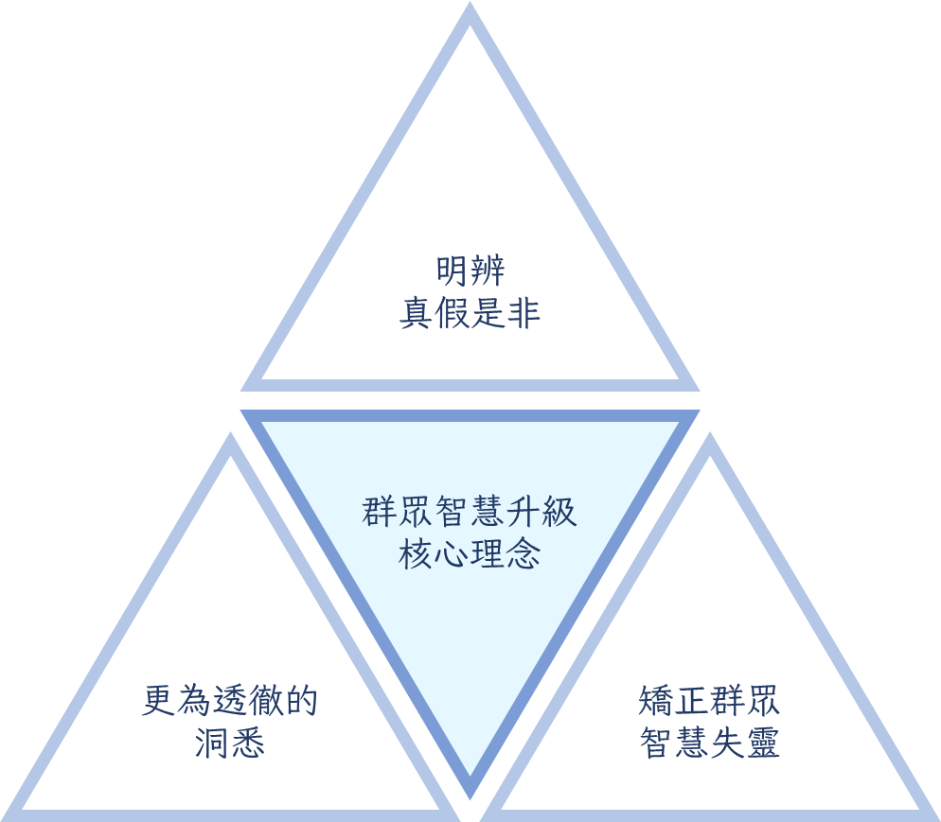
圖3: 群眾智慧升級核心理念

1. 明辨真假是非
當傳遞訊息的管道變多、更容易取用，資訊量也隨之增加，但其中不免摻則部分故意或不小心產生的錯誤資訊，如若輕易接受、相信它，那麼就會受到蒙騙，對自身造成損害。這種錯誤資訊包括假新聞，它們可能是有意散播的虛假故事，旨在誤導讀者或觀眾，煽動情緒或操控觀點，因此具有誤導性、危害性，甚至可能影響政治選舉和社會穩定。假新聞的洗腦效應可以透過重複曝光，也就是在不同網路平台和社交媒體上不斷強調相同的虛假信息，以影響人們的信仰和態度，在HD當中這便是大腦運作的電網的加強。所以人們可能被說服相信這些虛假信息，即使缺乏實質證據支持，這種情況對社會和個人都構成了風險。於是可以透過同類互比、相互回報、改變參數的方式，揪出混雜在巨量資訊當中的假訊息、假新聞、錯誤資訊，達到明辨真假是非，不被惡意引導、欺騙。
2. 不止於表象，更為透徹的洞悉
資訊量愈多，意味著可以觀察到更完整的事物，但在看得清楚之外，如果可以看得更深入、穿透，甚至是預見，那麼將有機會進一步提升效率和效益。升高察思、虛心學習、事物聯想、以退為進都是可以幫助我們看得更深、更遠的方法。
3. 矯正群眾智慧失靈
群眾幻覺（collective illusion）是指在群體中出現的共同錯覺或誤解，導致群體成員對現實情況的判斷出現偏差。這種情況通常是由於群體中的信息流動、意見影響、社會壓力等因素所引起的。當這種現象發生時，通常代表該群體裡的成員已經失去是非對錯的判斷能力，因此一群人很可能向著錯誤的道路越走越遠。所謂的帶風向、跟風現象，即是在大規模參與和訊息共享的情境下，個體在決策和行為上受到他人影響的趨勢。這些現象在社會媒體時代變得更為明顯，因為資訊可以快速傳播，並且人們容易受到他人的評論和行為的影響。帶風向和跟風雖然可以協助訊息的快速傳播，但也可能導致訊息的扭曲和錯誤的決策。
要解決上述問題，可以透過增強批判性思考、促進多元觀點、強調個體獨立性、鼓勵該放的討論與交流等方式。而在習慣領域當中，升高察思、腦力激盪、虛心學習、靜坐禱告都是矯正發生群眾智慧失靈也就是群眾幻覺的好方法。

3.7結語
由於環境上的資訊不透明、不對稱，或者是個體本身的知識、思想、情感和所見所聞之限制，導致個體所擁有的資訊並不完整與全面，因此使得個體的認知或決策容易會有偏誤。而藉由群眾智慧，可以彙整眾人擁有的有限資訊，集結成為較為全面、正確的資訊與結論。所以群眾智慧能夠發揮比專家智慧更加智慧的精神。由先前的內容可以總結出要讓群眾智慧得以有效發揮其功效，必須要匯集多元的資訊，且這些資訊的來源是獨立、不受干擾的，經過個體深入思考過後得出的資訊加以處裡彙整，於是可以得到綜合廣大群眾之智慧與思想。此外，群眾智慧需要以正確的方法取得或是做使用，否則容易受到錯誤、假資訊的誤導，或是造成群眾幻覺和團體迷思，這將不利於發展群眾智慧，甚至對個人、社會產生傷害。
運用游伯龍教授所提出的習慣領域思維來解釋群眾智慧，其中最核心的三個思維分別是：責任擴散、印象蓋推、對立互補、矛盾原理。責任擴散說明了群眾智慧是集結眾人的智慧與思想，將蒐集資訊與制定決策之責任擴散到群眾身上。印象蓋推指的是產出群眾智慧的過程，也就是整合群眾各自擁有的局部資訊，共同彙整出結論、全局樣貌。而矛盾原理，說明了穩固群眾智慧之手段，透過從反向檢驗論點，可以確保群眾智慧的品質，而不要有所偏誤，造成使事實或是與最佳解得偏離，導致利益受損。
除了上述三個群眾智慧的習慣領域思維核心理念，透過習慣領域思維，還可以改善群眾智慧的問題、提升其效能。包括擴展個人之習慣領域，虛心接受更多外部多元的思維想法，這樣可以提升個體思維的深度與廣度，與其他個體頻繁的交流也將促進避免錯誤、將事態導至正確或是最大效益之方向，於是乎除了表象的資訊，人們將能夠獲得更深更遠的資訊，發覺背後更深層的意義、提早對未來的發展做出正確的應對。通過妥善的將習慣領域思維使用在群眾智慧，可以達到「從千眼到萬慧」，除了透過廣大群眾的眼睛看到更多、更全面的資訊，更要做到智慧的升級、有遠見的洞視。
群眾智慧匯集大家的力量，彌補個體資訊不足的缺失，共同有效率且精準的彙整出結論、預測未來，發揮比專家智慧還要智慧的效果。

